

**Software Design Document**

**เอกสารออกแบบระบบ**

**Fitness Center Management System for Triple B Fitness Centre**

**ระบบบริหารจัดการศูนย์ออกกำลังกายทริปเปิล บี ฟิตเนสเซ็นเตอร์**

**จัดทำโดย**

**กลุ่มที่ 6 ตอนเรียนที่ 5**

587 09085 21 นายคทาธิป พานิช

587 09188 21 นายปฤษฎี ท่าดีสม

587 09470 21 นางสาวปาริชาติ เกียรติเผ่า

587 09537 21 นายภาคภูมิ แสงประสิทธิโชค

587 09761 21 นางสาวสุพัตรา อินศรี

**นำเสนอ**

ผศ.นครทิพย์ พร้อมพูล

รายงานนี้เป็นส่วนหนึ่งของรายวิชา 2110623 Software Requirements Engineering

สาขาวิศวกรรมซอฟต์แวร์ คณะวิศวกรรมศาสตร์ จุฬาลงกรณ์มหาวิทยาลัย

ภาคเรียนที่ 1 ปีการศึกษา 2558

## สารบัญ

สารบัญ 2

สารบัญรูปภาพ 4

สารบัญตาราง 5

ประวัติการจัดทำเอกสาร 6

บทที่ 1 รายละเอียดความต้องการเบื้องต้น 7

รายละเอียดความต้องการ 7

ระบบตรวจสอบสิทธิ์ผู้ใช้ระบบ 7

ระบบจัดการสมาชิก 7

ระบบจัดการชั้นเรียน 7

ระบบจัดการสินค้าคงคลัง 8

ระบบออกรายงาน 8

ระบบประเมินเป้าหมายยอดขาย 8

บทที่ 2 แผนภาพแบบจำลองระบบใหม่ 9

แผนภาพการไหลของข้อมูลระดับสูง (Context Diagram) 9

แผนภาพจำลองการทำงานของระบบ (Use Case Diagram) 11

คำอธิบายแผนภาพจำลองการทำงานของระบบ (Use Case Description) 14

คำอธิบายยูสเคสจัดการโปรแกรมการสอน (UCSR-03-002) 14

คำอธิบายยูสเคสบันทึกการเข้าชั้นเรียน (UCSR-03-004) 15

แผนภาพกิจกรรม 16

SYS-01: ตรวจสอบสิทธิ์ผู้เข้าใช้ระบบ 16

SYS-02: จัดการสมาชิก 17

SYS-03: จัดการชั้นเรียน 18

SYS-04: สินค้าคงคลัง 19

SYS-05: ออกรายงาน 21

SYS-06: ประเมินเป้าหมายยอดขาย 22

บัตรแสดงหน้าที่และความร่วมมือของคลาส (CRC Cards) 24

SYS-01: ตรวจสอบสิทธิ์ผู้เข้าใช้ระบบ 24

SYS-02: จัดการสมาชิก 25

SYS-03: จัดการชั้นเรียน 26

SYS-04: สินค้าคงคลัง 30

SYS-05: ออกรายงาน 33

SYS-06: ประเมินเป้าหมายยอดขาย 34

แผนภาพคลาส (Class diagram) 35

แผนภาพจำลองเชิงพฤติกรรม (Behavioral Modeling) 37

แผนภาพแสดงลำดับเหตุการณ์ของระบบ (Sequence Diagram) 37

SYS-01: ตรวจสอบสิทธิ์ผู้เข้าใช้ระบบ 37

SYS-02: จัดการสมาชิก 39

SYS-03: การจัดการชั้นเรียน 40

SYS-04: การจัดการสินค้าคงคลัง 42

SYS-05: ออกรายงาน 43

SYS-06: ประเมินยอดขาย 44

แผนภาพแสดงสถานะการทำงานของระบบ (State Machine) 45

SYS-01: ตรวจสอบสิทธิ์ผู้เข้าใช้ระบบ 45

SYS-03: จัดการชั้นเรียน 46

SYS-05: ออกรายงาน 47

## สารบัญรูปภาพ

รูปภาพ 1 แผนภาพการไหลของข้อมูลระดับสูงของระบบบริหารจัดการศูนย์ออกกำลังกาย 9

รูปภาพ 2 แผนภาพยูสเคสการทำงานของผู้ใช้งานระบบ 11

รูปภาพ 3 แผนภาพกิจกรรม ตรวจสอบสิทธิ์ผู้เข้าใช้ระบบ 16

รูปภาพ 4 แผนภาพกิจกรรมระบบจัดการสมาชิก 17

รูปภาพ 5 แผนภาพกิจกรรมระบบจัดการชั้นเรียน 18

รูปภาพ 6 แผนภาพกิจกรรมระบบจัดการสินค้าคงคลังในมุมมองของพนักงานฝ่ายบัญชี 19

รูปภาพ 7 แผนภาพกิจกรรมระบบจัดการสินค้าคงคลังในมุมมองพนักงานบริการลูกค้า 20

รูปภาพ 8 แผนภาพกิจกรรมระบบออกรายงาน 21

รูปภาพ 9 แผนภาพกิจกรรมระบบประเมินยอดขาย 22

รูปภาพ 10 แผนภาพคลาส ระบบบริหารจัดการศูนย์บริการออกกำลังกาย 36

รูปภาพ 11 แผนภาพกิจกรรม เพิ่มข้อมูลพนักงานใหม่ 37

รูปภาพ 12 แผนภาพกิจกรรม ตรวจสอบสิทธิ์เข้าใช้ระบบ 38

รูปภาพ 13 แผนภาพกิจกรรม จัดการสมาชิก 39

รูปภาพ 14 แผนภาพกิจกรรม การสอนแบบส่วนตัว 40

รูปภาพ 15 แผนภาพกิจกรรม การสอนแบบกลุ่ม 41

รูปภาพ 16 แผนภาพกิจกรรม การจัดการสินค้าคงคลัง 42

รูปภาพ 17 แผนภาพกิจกรรม ออกรายงาน 43

รูปภาพ 18 แผนภาพกิจกรรม ประเมินยอดขาย 44

รูปภาพ 19 แผนภาพสถานะ ตรวจสอบสิทธิ์ผู้เข้าใช้ระบบ 45

รูปภาพ 20 แผนภาพสถานะ การสอนแบบส่วนตัว 46

รูปภาพ 21 แผนภาพสถานะ การสอนแบบกลุ่ม 46

รูปภาพ 22 แผนภาพสถานะ ออกรายงาน 47

## สารบัญตาราง

ตาราง 1 รายละเอียดระบบย่อยในระบบใหม่ 12

ตาราง 2 รายละเอียดยูสเคสกับระบบย่อยในระบบใหม่ 13

ตาราง 3 คำอธิบายยูสเคสจัดการชั้นเรียน 14

ตาราง 4 คำอธิบายยูสเคสบันการเข้าชั้นเรียน 15

ตาราง 5 CRC Card พนักงาน ของระบบตรวจสอบสิทธิ์ผู้เข้าใช้ระบบ 24

ตาราง 6 CRC Card สมาชิก ของระบบจัดการสมาชิก 25

ตาราง 7 CRC Card โปรแกรมเรียน ของระบบจัดการห้องเรียน 26

ตาราง 8 CRC Card โปรแกรมเรียนแบบส่วนตัว ของระบบจัดการห้องเรียน 27

ตาราง 9 CRC Card โปรแกรมเรียนแบบกลุ่ม ของระบบจัดการห้องเรียน 28

ตาราง 10 CRC Card บันทึกการสอนแบบกลุ่ม ของระบบจัดการห้องเรียน 29

ตาราง 11 CRC Card สินค้าของระบบสินค้าคงคลัง 30

ตาราง 12 CRC Card รายการขายสินค้าของระบบสินค้าคงคลัง 31

ตาราง 13 CRC Card สินค้าคงคลังของระบบสินค้าคงคลัง 32

ตาราง 14 CRC Card ออกรายงาน ของระบบออกรายงาน 33

ตาราง 15 CRC Card เป้าหมาย ของระบบประเมินเป้าหมายยอดขาย 34

## ประวัติการจัดทำเอกสาร

|  |  |  |  |
| --- | --- | --- | --- |
| หมายเลข  Version | วันที่แก้ไข | รายละเอียด | แก้ไขโดย |
| 0.1 | 07/10/2015 | สร้างเอกสารออกแบบระบบ | กลุ่ม 6 |
| 0.2 | 08/10/2015 | เพิ่มเนื้อหาและปรับโครงสร้างเอกสาร | กลุ่ม 6 |
| 0.3 | 14/10/2015 | เพิ่ม CRC Card และ Class Diagram | กลุ่ม 6 |
| 0.4 | 21/10/2015 | เพิ่มแผนภาพลำดับและแผนภาพสถานะ | กลุ่ม 6 |

# บทที่ 1 รายละเอียดความต้องการเบื้องต้น

## รายละเอียดความต้องการ

### ระบบตรวจสอบสิทธิ์ผู้ใช้ระบบ

ระบบตรวจสอบสิทธิ์ผู้ใช้ระบบมีรายละเอียดความต้องการเบื้องต้น ดังนี้

|  |  |
| --- | --- |
| รหัสอ้างอิง | รายละเอียดความต้องการ |
| REQ-01 | ผู้ใช้ต้องกรอกชื่อผู้ใช้และรหัสผ่านที่ถูกต้องเพื่อจะสามารถเข้าใช้ระบบได้ |
| REQ-02 | ระบบสามารถตรวจสอบสิทธิ์ผู้ใช้ระบบสามารถใช้งานได้เฉพาะผู้ที่มีข้อมูลในฐานข้อมูลเท่านั้น |
| REQ-03 | การเก็บข้อมูลการเข้าใช้งานเมื่อผู้ใช้ผ่านการตรวจสอบสิทธิ์ |

### ระบบจัดการสมาชิก

ระบบจัดการสมาชิกมีรายละเอียดความต้องการเบื้องต้น ดังนี้

|  |  |
| --- | --- |
| รหัสอ้างอิง | รายละเอียดความต้องการ |
| REQ-04 | ผู้ใช้สามารถเข้าใช้ระบบจัดการสมาชิกได้เมื่อผ่านการตรวจสอบสิทธิ์แล้วเท่านั้น |
| REQ-05 | พนักงานที่มีสิทธิ์ในการจัดการข้อมูลสมาชิกเท่านั้นที่สามารถจัดการข้อมูลสมาชิก |
| REQ-06 | ระบบจะต้องมีการบันทึกข้อมูลการจัดการข้อมูลสมาชิก |
| REQ-07 | การจัดการข้อมูลสมาชิกจะต้องจัดเก็บไว้ในฐานข้อมูลเท่านั้น |

### ระบบจัดการชั้นเรียน

ระบบจัดการชั้นเรียนมีรายละเอียดความต้องการเบื้องต้น ดังนี้

|  |  |
| --- | --- |
| รหัสอ้างอิง | รายละเอียดความต้องการ |
| REQ-08 | ผู้ใช้ต้องตรวจสอบสิทธิ์การใช้งานระบบจัดการชั้นเรียนก่อน |
| REQ-09 | ระบบอนุญาตให้ผู้ช่วยฝึกส่วนตัวกรอกจำนวนสมาชิกที่เข้าเรียน |
| REQ-10 | ข้อมูลการสอนต่างๆถูกเก็บลงในฐานข้อมูลเท่านั้น |
| REQ-11 | ผู้ใช้สามารถจัดการโปรแกรมการสอนได้ |
| REQ-12 | ผู้ใช้สามารถเรียกดูข้อมูลโปรแกรมการสอนได้ |
| REQ-13 | ผู้ใช้สามารถจัดการข้อมูลผู้ช่วยฝึกส่วนตัวได้ |
| REQ-14 | ผู้ใช้สามารถเรียกดูข้อมูลผู้ช่วยฝึกส่วนตัวได้ |
| REQ-13 | ระบบจะต้องมีการบันทึกข้อมูลการจัดการโปรแกรมการสอนและการจัดการข้อมูลผู้ช่วยฝึกส่วนตัว |

### ระบบจัดการสินค้าคงคลัง

ระบบจัดการสินค้าคงคลังมีรายละเอียดความต้องการเบื้องต้น ดังนี้

|  |  |
| --- | --- |
| รหัสอ้างอิง | รายละเอียดความต้องการ |
| REQ-14 | ผู้ใช้ต้องตรวจสอบสิทธิ์การใช้งานระบบจัดการสินค้าคงคลังก่อน |
| REQ-15 | พนักงานบริการต้องจัดการข้อมูลสินค้าผ่านระบบ |
| REQ-16 | ข้อมูลสินค้าจะถูกบันทึกไว้ในฐานข้อมูลเท่านั้น |
| REQ-17 | ผู้ใช้สามารถเรียกข้อมูลสินค้าได้ |
| REQ-18 | ผู้ใช้สามารถบันทึกข้อมูลการซื้อขายสินค้าได้ |
| REQ-19 | ระบบจะต้องมีการบันทึกข้อมูลการจัดการข้อมูลสินค้าคงคลัง |

### ระบบออกรายงาน

ระบบออกรายงานมีรายละเอียดความต้องการเบื้องต้น ตังนี้

|  |  |
| --- | --- |
| รหัสอ้างอิง | รายละเอียดความต้องการ |
| REQ-20 | ผู้ใช้ต้องตรวจสอบสิทธิการใช้งานระบบถึงจะเข้าดูรายงานได้ |
| REQ-21 | การออกรายงานสามารถออกได้ตามสิทธิ์ของผู้ใช้ |
| REQ-22 | ระบบสามารถออกรายงานข้อมูลสมาชิกได้ |
| REQ-23 | ระบบสามารถออกรายงานข้อมูลรายรับรายจ่ายได้ |
| REQ-24 | ระบบสามารถออกรายงานค่านายหน้าประจำเดือนได้ |
| REQ-25 | ระบบสามารถออกรายงานบันทึกข้อมูลการสอนของผู้ฝึกส่วนตัวได้ |
| REQ-26 | ระบบสามารถออกรายงานจำนวนสมาชิกที่เข้าใช้บริการในแต่ละชั้นเรียนได้ |
| REQ-27 | ระบบสามารถออกรายงานสินค้าคงคลังได้ |
| REQ-28 | ระบบสามารถออกรายงานยอดขายสินค้าประจำวันได้ |

### ระบบประเมินเป้าหมายยอดขาย

ระบบประเมินเป้าหมายยอดขายมีรายละเอียดความต้องการเบื้องต้น ดังนี้

|  |  |
| --- | --- |
| รหัสอ้างอิง | รายละเอียดความต้องการ |
| REQ-29 | ระบบอนุญาตให้ผู้บริหารเข้าใช้ระบบประเมินยอดขายเป้าหมายได้เท่านั้น |
| REQ-30 | ผลการประเมินสามารถดูได้เฉพาะบุคคลเท่านั้น |
| REQ-31 | ผู้บริหารต้องกำหนดเป้าหมายยอดเงินของพนักงานบริการลูกค้าก่อนการประเมิน |
| REQ-32 | ผู้บริหารต้องกำหนดเป้าหมายชั่วโมงของผู้ช่วยฝึกส่วนตัวก่อนการประเมิน |
| REQ-33 | ระบบสามารถประเมินผลยอดขายได้ |
| REQ-34 | ระบบต้องจัดเก็บข้อมูลการเข้าใช้ระบบการประเมินเป้าหมายยอดขาย |

# บทที่ 2 แผนภาพแบบจำลองระบบใหม่

## แผนภาพการไหลของข้อมูลระดับสูง (Context Diagram)

จากการวิเคราะห์ระบบบริหารจัดการศูนย์ออกกำลังกายทริปเปิล บี ฟิตเนสเซ็นเตอร์ สามารถนำเขียนแผนภาพกระแสข้อมูลได้ดังนี้

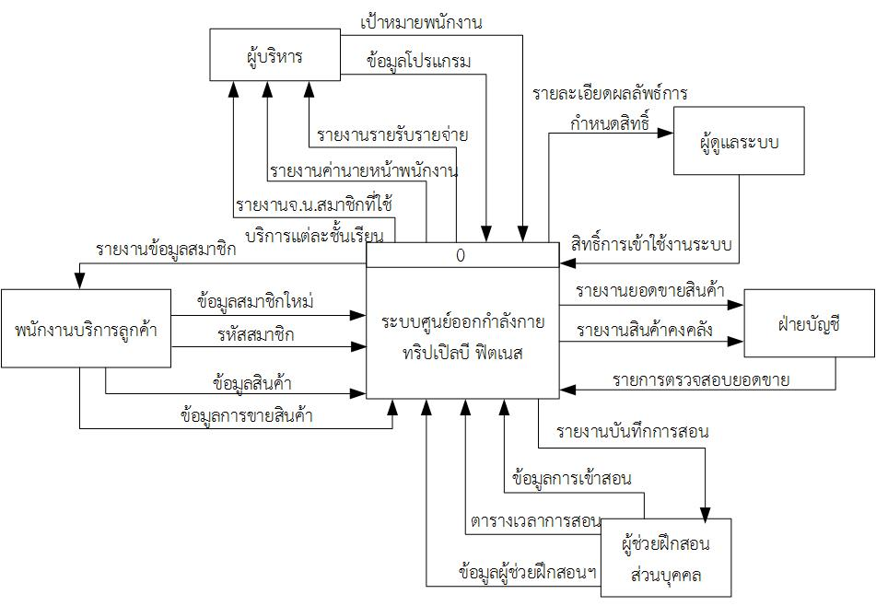

รูปภาพ 1 แผนภาพการไหลของข้อมูลระดับสูงของระบบบริหารจัดการศูนย์ออกกำลังกาย

จากภาพที่ 1 เป็นภาพรวมของการทำงานของระบบ โดยแบ่งผู้ใช้งานออกเป็น 5 ส่วนคือ ผู้บริหาร พนักงานฝ่ายบัญชี ผู้ช่วยฝึกสอนส่วนบุคคล พนักงานบริการลูกค้า และผู้ดูแลระบบ โดย พนักงานบริการลูกค้ามีหน้าที่ให้ข้อมูลรายละเอียดของสมาชิก ข้อมูลสินค้า และรายละเอียดการขายสินค้า ผู้ช่วยฝึกสอนส่วนบุคคล ให้ข้อมูลรายละเอียดของผู้ฝึกสอนฯ มีหน้าที่จัดตารางโปรแกรมการสอน และหลังจากทำการสอนเสร็จเรียบแล้ว ผู้ช่วยฝึกสอนฯ ทำการบันทึกข้อมูลการเข้าสอน ประกอบไปด้วย โปรแกรมที่ทำการสอน วัน เวลา และจำนวนสมาชิกที่เข้าเรียน เพื่อใช้เป็นข้อมูลสำหรับออกรายงานบันทึกการสอน พนักงานฝ่ายบัญชี มีหน้าที่ในการตรวจสอบยอดขายสินค้า และได้รับรายงานยอดขายสินค้า และรายงานสินค้าคงคลัง ผู้บริหาร มีหน้าที่ให้ข้อมูลโปรแกรมการสอน และตรวจสอบรายงานรายรับรายจ่าย รายงานค่านายหน้าพนักงาน และรายงานบันทึกจำนวนสมาชิกที่ใช้บริการในแต่ละชั้นเรียน เพื่อเป็นแนวทางในการกำหนดเป้าหมายแก่พนักงาน และสุดท้ายผู้ดูแลระบบจะคอยให้บริการเกี่ยวกับการกำหนดสิทธิ์ในการเข้าใช้งานระบบ เพื่อจำกัดการเข้าถึงข้อมูลแก่ผู้ที่ไม่เกี่ยวข้อง

## แผนภาพจำลองการทำงานของระบบ (Use Case Diagram)

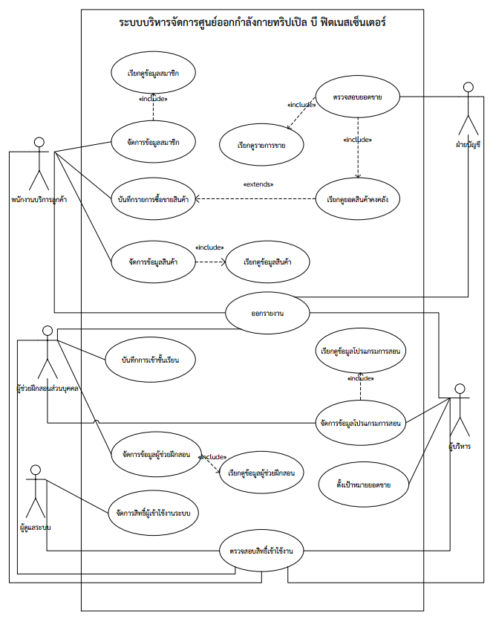 ระบบบริหารจัดการศูนย์บริการออกกำลังกาย ทริปเปิล บี ฟิตเนสเซ็นเตอร์ จัดทำขึ้นเพื่อพัฒนาระบบให้มีฟังก์ชันการทำงานที่เหมาะสมกับธุรกิจศูนย์บริการออกกำลังกายในปัจจุบัน ช่วยให้พนักงานแต่ละส่วนงานเข้าถึงข้อมูลได้อย่างถูกต้องครบถ้วน และสามารถออกรายงานเพื่อใช้สนับสนุนการกำหนดเป้าหมายในการปฏิบัติงานของพนักงานแต่ละฝ่าย ดังนั้นทางทีมพัฒนาได้ออกแบบจำลองการทำงานของผู้ใช้ระบบงานใหม่ ดังแสดงตามรูปที่ 2

รูปภาพ 2 แผนภาพยูสเคสการทำงานของผู้ใช้งานระบบ

ระบบบริหารจัดการศูนย์บริการออกกำลังกาย ทริปเปิล บี ฟิตเนสเซ็นเตอร์ ประกอบไปด้วยระบบงานหลัก   
6 ระบบงานซึ่งแจกแจงรายละเอียดตามตารางที่ 1 โดยหน้าที่ของระบบที่ต้องกระทำหรือยูสเคส (use case) ในแบบจำลองนั้นมีส่วนเกี่ยวข้องกับผู้ใช้งานระบบซึ่งถูกแจกแจงรายละเอียดตามตารางที่ 2

| รหัสอ้างอิง | ระบบ | ผู้ใช้งานระบบ |
| --- | --- | --- |
| SYS-01 | ตรวจสอบสิทธิ์ผู้เข้าใช้ระบบ | พนักงานบริการลูกค้า, พนักงานบัญชี  ผู้ช่วยฝึกส่วนบุคคล, ผู้บริหาร, ผู้ดูแลระบบ |
| SYS-02 | จัดการสมาชิก | พนักงานบริการลูกค้า |
| SYS-03 | จัดการชั้นเรียน | ผู้บริหาร, ผู้ช่วยฝึกส่วนบุคคล |
| SYS-04 | จัดการสินค้าคงคลัง | พนักงานบริการลูกค้า, พนักงานบัญชี |
| SYS-05 | ออกรายงาน | พนักงานบริการลูกค้า, พนักงานบัญชี  ผู้ช่วยฝึกส่วนบุคคล, ผู้บริหาร |
| SYS-06 | ประเมินเป้าหมายยอดขาย | ผู้บริหาร |

ตาราง 1 รายละเอียดระบบย่อยในระบบใหม่

| รหัสอ้างอิง | ยูสเคส | รหัสระบบ | ผู้ใช้ระบบ |
| --- | --- | --- | --- |
| UCSR-01-001 | ตรวจสอบสิทธิ์เข้าใช้งาน | SYS-01 | พนักงานบริการลูกค้า, พนักงานบัญชี  ผู้ช่วยฝึกส่วนบุคคล, ผู้บริหาร, ผู้ดูแลระบบ |
| UCSR-01-002 | จัดการสิทธิ์ผู้เข้าใช้ระบบ | SYS-01 | ผู้ดูแลระบบ |
| UCSR-02-001 | จัดการข้อมูลสมาชิก | SYS-02 | พนักงานบริการลูกค้า |
| UCSR-02-002 | เรียกดูข้อมูลสมาชิก | SYS-02 | พนักงานบริการลูกค้า |
| UCSR-03-001 | จัดการข้อมูลผู้ช่วยฝึกสอน | SYS-03 | ผู้ช่วยฝึกสอนส่วนบุคคล |
| UCSR-03-002 | เรียกดูข้อมูลผู้ช่วยฝึกสอน | SYS-03 | ผู้ช่วยฝึกสอนส่วนบุคคล |
| UCSR-03-002 | จัดการข้อมูลโปรแกรมการสอน | SYS-03 | ผู้ช่วยฝึกสอนส่วนบุคคล, ผู้บริหาร |
| UCSR-03-003 | เรียกดูข้อมูลโปรแกรมการสอน | SYS-03 | ผู้ช่วยฝึกสอนส่วนบุคคล, ผู้บริหาร |
| UCSR-03-004 | บันทึกการเข้าชั้นเรียน | SYS-03 | ผู้ช่วยฝึกสอนส่วนบุคคล |
| UCSR-04-001 | จัดการข้อมูลสินค้า | SYS-04 | พนักงานบริการลูกค้า |
| UCSR-04-002 | เรียกดูข้อมูลสินค้า | SYS-04 | พนักงานบริการลูกค้า |
| UCSR-04-003 | บันทึกการขาย | SYS-04 | พนักงานบริการลูกค้า |
| UCSR-04-004 | เรียกดูยอดคลังสินค้า | SYS-04 | พนักงานบริการลูกค้า, พนักงานบัญชี |
| UCSR-04-005 | ตรวจสอบยอดขาย | SYS-04 | พนักงานบริการลูกค้า, พนักงานบัญชี |
| UCSR-04-006 | เรียกดูรายการขาย | SYS-04 | พนักงานบริการลูกค้า, พนักงานบัญชี |
| UCSR-05-001 | ออกรายงาน | SYS-05 | พนักงานบริการลูกค้า, พนักงานบัญชี  ผู้ช่วยฝึกส่วนบุคคล, ผู้บริหาร, ผู้ดูแลระบบ |
| UCSR-06-001 | ตั้งเป้าหมายยอดขาย | SYS-06 | ผู้บริหาร |

ตาราง 2 รายละเอียดยูสเคสกับระบบย่อยในระบบใหม่

## คำอธิบายแผนภาพจำลองการทำงานของระบบ (Use Case Description)

จากแผนภาพจำลองการทำงานระบบ (รูปภาพ 1) ทีมพัฒนาได้เขียนคำอธิบายแผนภาพจำลองการทำงานของระบบโดยเลือกยูสเคสที่มีความจำเพาะในระบบใหม่นี้ ซึ่งประกอบด้วย ยูสเคสจัดการข้อมูลโปรแกรมการสอน (UCSR-03-002) และยูสเคสบันทึกการเข้าชั้นเรียน (UCSR-03-004)

### คำอธิบายยูสเคสจัดการโปรแกรมการสอน (UCSR-03-002)

**สร้างเมื่อ : 08/10/2015**

|  |  |  |
| --- | --- | --- |
| **ชื่อยูสเคส :** | จัดการโปรแกรมการสอน | **ประเภทยูสเคส**  ความต้องการทางธุรกิจ  ออกแบบระบบ √ |
| **หมายเลขยูสเคส:** | UCSR-03-002 |
| **หมายเลขระบบ:** | SYS-03 |
| **สร้างโดย :** | สุพัตรา อินศรี |
| **ผู้เกี่ยวข้อง :** | ผู้บริหาร และผู้ช่วยฝึกส่วนตัว |
| **เวอร์ชัน** | 1.0 | |
| **รายละเอียดโดยย่อ :** | ยูสเคสนี้อธิบายการทำงานของผู้ช่วยฝึกส่วนตัวและผู้บริหารในการจัดการโปรแกรมการสอนของระบบจัดการชั้นเรียน | |
| **ตัวกระตุ้น :** | ผู้ช่วยฝึกส่วนตัวต้องการจัดการตารางโปรแกรมการสอน | |
| **เงื่อนไขขั้นต้น :** | ผู้เข้าใช้ระบบต้องผ่านการตรวจสอบสิทธิ์ก่อน | |
| **การทำงานโดยปกติ :** | 1. ผู้ใช้เลือกชั้นเรียนและเลือกผู้ช่วยฝึกสอนส่วนตัว 2. ผู้ใช้เลือกเวลาสอน 3. ผู้ใช้กรอกรายละเอียดข้อมูลตารางเรียน 4. ระบบเพิ่มข้อมูลตารางเรียนเข้าสู่ฐานข้อมูล | |
| **แนวทางเพิ่มเติมในการทำงาน :** | **การแก้ไขโปรแกรมการสอน**   1. ผู้ใช้ระบบเลือกชนิดชั้นเรียนและโปรแกรมการสอน 2. ผู้ใช้แก้ไขรายละเอียดที่ต้องการ 3. ระบบบันทึกข้อมูลการแก้ไข | |

ตาราง 3 คำอธิบายยูสเคสจัดการชั้นเรียน

### คำอธิบายยูสเคสบันทึกการเข้าชั้นเรียน (UCSR-03-004)

**สร้างเมื่อ 08/10/2558**

|  |  |  |
| --- | --- | --- |
| **ชื่อยูสเคส :** | บันทึกการเข้าชั้นเรียน | **ประเภทยูสเคส**  ความต้องการทางธุรกิจ  ออกแบบระบบ √ |
| **หมายเลขยูสเคส:** | UCSR-03-004 |
| **หมายเลขระบบ:** | SYS-03 |
| **สร้างโดย :** | ปฤษฎี ท่าดีสม |
| **ผู้เกี่ยวข้อง :** | ผู้ช่วยฝึกส่วนตัว |
| **เวอร์ชัน** | 1.0 | |
| **รายละเอียดโดยย่อ :** | ยูสเคสนี้อธิบายการบันทึกจำนวนผู้เข้าชั้นเรียนโดยผู้ช่วยฝึกส่วนตัว | |
| **ตัวกระตุ้น :** | ผู้บริหารต้องการให้ผู้ช่วยฝึกส่วนตัวบันทึกจำนวนสมาชิกที่เข้าใช้ชั้นเรียน | |
| **เงื่อนไขขั้นต้น :** | ผู้ใช้ระบบต้องผ่านการตรวจสอบสิทธิ์ก่อน | |
| **การทำงานโดยปกติ :** | 1. ผู้ใช้เลือกชนิดชั้นเรียน 2. ผู้ใช้เลือกชั้นเรียนในตารางเรียน 3. ผู้ใช้กรอกจำนวนสมาชิกที่เข้าใช้ชั้นเรียน 4. ระบบบันทึกข้อมูลสู่ฐานข้อมูล | |
| **แนวทางเพิ่มเติมในการทำงาน :** | - | |

ตาราง 4 คำอธิบายยูสเคสบันการเข้าชั้นเรียน

## แผนภาพกิจกรรม

### SYS-01: ตรวจสอบสิทธิ์ผู้เข้าใช้ระบบ

ระบบสามารถกำหนดสิทธิ์การเข้าใช้งานระบบซึ่งแบ่งหน้าที่ของผู้ใช้งานระบบ ได้แก่ พนักงานบริการลูกค้า พนักงานบัญชี ผู้ช่วยฝึกส่วนบุคคล ผู้บริหาร ทางทีมพัฒนาจึงได้จัดทำเป็นแผนภาพกิจกรรมดังรูปที่ 3

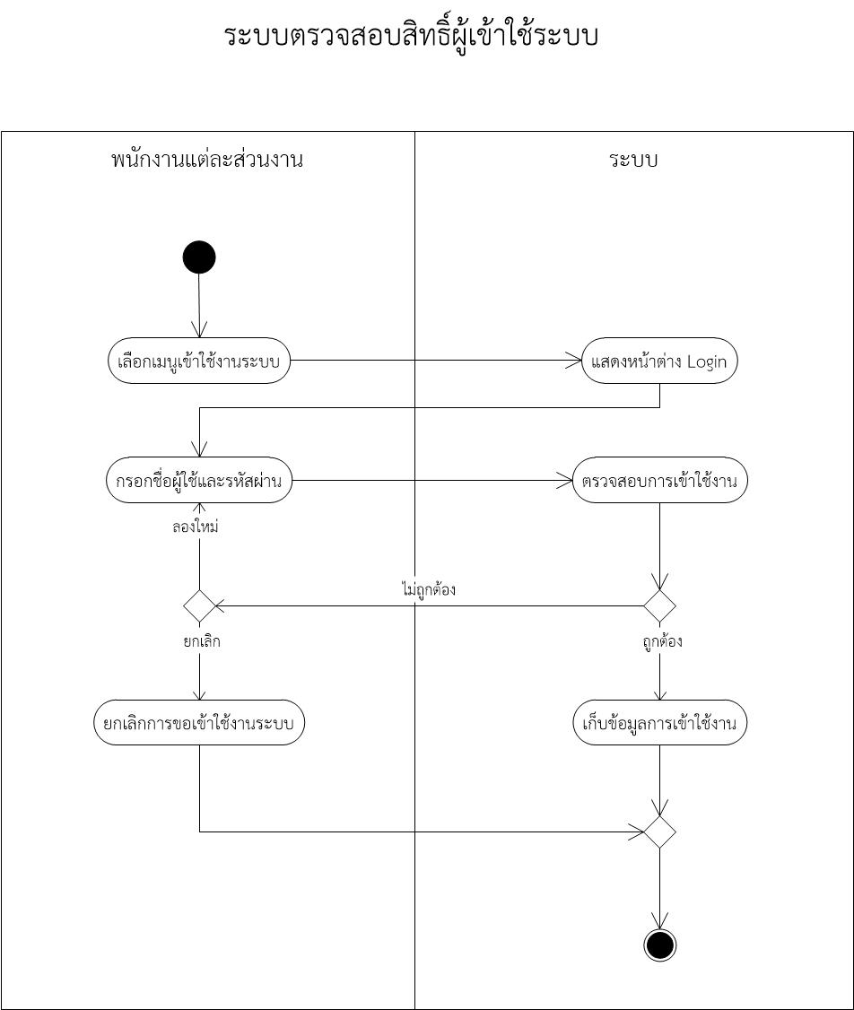

รูปภาพ 3 แผนภาพกิจกรรม ตรวจสอบสิทธิ์ผู้เข้าใช้ระบบ

เพื่ออธิบายถึง กิจกรรมการทำงานของระบบตรวจสอบสิทธิ์การเข้าใช้ระบบ โดยเริ่มต้นจากผู้เข้าใช้ระบบทำการเลือกเมนูเข้าใช้งานระบบ ระบบจะแสดงผลหน้าต่าง Login หลังจากนั้นผู้เข้าใช้ระบบกรอกชื่อผู้ใช้และรหัสผ่าน โดยระบบจะตรวจสอบความถูกต้องของชื่อผู้ใช้และรหัสผ่าน ถ้าถูกต้องระบบจะทำการเก็บข้อมูลการเข้าใช้งานและจบการทำงานของระบบตรวจสอบสิทธิ์เข้าใช้งานระบบ แต่ถ้าไม่ถูกต้องผู้เข้าใช้จะสามารถเลือกได้ว่าจะกรอกชื่อผู้ใช้และรหัสผ่านใหม่หรือยกเลิกการเข้าใช้งานระบบ

### SYS-02: จัดการสมาชิก

ระบบสามารถจัดการรายละเอียดข้อมูลของสมาชิกที่เข้ามาใช้บริการในศูนย์การออกกำลังกาย ทริปเปิล บี ฟิตเนสเซ็นเตอร์ ทางทีมพัฒนาจึงได้จัดทำเป็นแผนภาพกิจกรรมดังรูปที่ 4

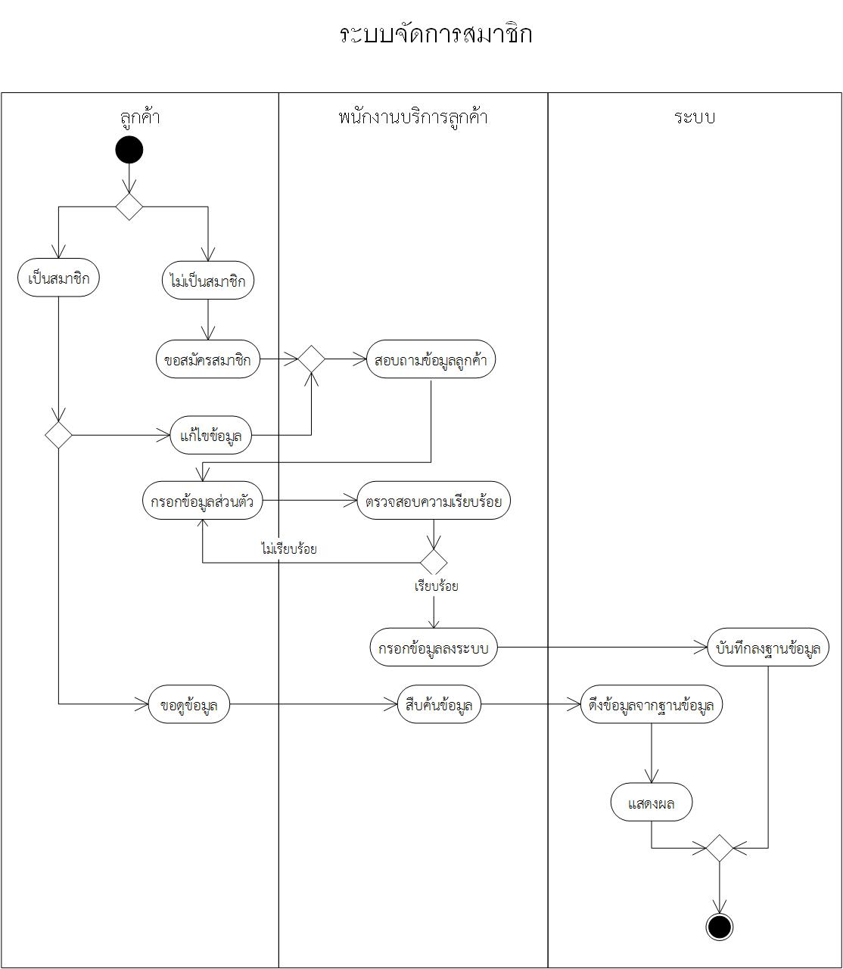

รูปภาพ 4 แผนภาพกิจกรรมระบบจัดการสมาชิก

เพื่ออธิบายถึง ขั้นตอนในการสมัครสมาชิกเพื่อเข้าใช้บริการ โดยระบบจะแบ่งสมาชิกที่ใช้บริการออกเป็น 2 ประเภท คือ เป็นสมาชิกของศูนย์บริการออกกำลังกาย และยังไม่เป็นสมาชิกของศูนย์บริการออกกำลังกาย ในกรณีที่

1. ลูกค้ายังไม่เป็นสมาชิกของศูนย์บริการออกกำลังกาย ถ้าต้องการจะใช้บริการต้องขอสมัครสมาชิก โดยพนักงานบริการลูกค้าจะสอบถามข้อมูลจากลูกค้า ทำการตรวจสอบความถูกต้อง ถ้าข้อมูลถูกต้องครบถ้วนแล้ว จึงทำการบันทึกข้อมูลสมาชิกลงฐานข้อมูล
2. ลูกค้าเป็นสมาชิกของศูนย์บริการออกกำลังกายอยู่แล้ว สามารถขอแก้ไขข้อมูลส่วนตัวหรือขอดูข้อมูลส่วนตัวได้ โดยสำหรับการแก้ไขข้อมูลส่วนตัวพนักงานบริการลูกค้าจะสอบถามข้อมูลส่วนตัวที่ต้องการแก้ไข และสมาชิกจะเป็นคนแจ้งข้อมูลเพื่อให้พนักงานบริการลูกค้าแก้ไขข้อมูลในฐานข้อมูลต่อไป และสำหรับการขอดูข้อมูลส่วนตัว พนักงานบริการลูกค้าจะสืบค้นข้อมูลจากฐานข้อมูล โดยจะแสดงผลผ่านหน้าจอคอมพิวเตอร์

### SYS-03: จัดการชั้นเรียน

ระบบสามารถจัดเก็บข้อมูลการเข้าใช้บริการของสมาชิกแต่ละชั้นเรียนที่เปิดสอน และช่วยให้ผู้บริการสามารถประเมินแนวทางในการพัฒนาธุรกิจได้ ทางทีมพัฒนาจึงได้จัดทำเป็นแผนภาพกิจกรรมดังรูปที่ 5

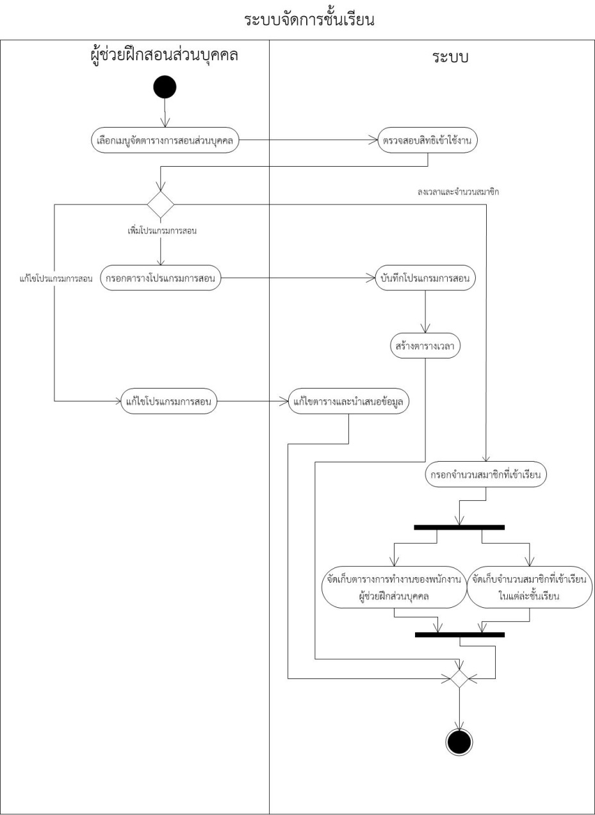

รูปภาพ 5 แผนภาพกิจกรรมระบบจัดการชั้นเรียน

เพื่ออธิบายถึง ขั้นตอนในการจัดการตารางโปรแกรมการสอน ซึ่งผู้ช่วยฝึกส่วนบุคคลทำการเลือกเมนูจัดตารางการสอนส่วนบุคคล ซึ่งระบบจะมีการตรวจสอบสิทธิเข้าใช้งาน เมื่อผ่านการตรวจสอบสิทธิเข้าใช้งานแล้ว ระบบจะมีหน้าต่างให้เลือก 3 แบบ

1. เพิ่มโปรแกรมการสอน ผู้ช่วยฝึกส่วนบุคคลจะต้องกรอกตารางโปรแกรมการสอน จากนั้นระบบจะบันทึกโปรแกรมการสอนและสร้างตารางเวลา
2. แก้ไขโปรแกรมการสอน ผู้ช่วยฝึกส่วนบุคคลจะแก้ไขโปรแกรมการสอน จากนั้นระบบจะแก้ไขตารางและนำเสนอข้อมูล
3. ลงเวลาและจำนวนสมาชิก เมื่อเริ่มเรียนผู้ช่วยฝึกส่วนบุคคลจะกรอกจำนวนสมาชิกที่เข้าเรียน จากนั้นระบบจะจัดเก็บตารางการทำงานของผู้ช่วยฝึกส่วนบุคคล และจำนวนสมาชิกที่เข้าเรียน

ทั้งนี้ทางทีมพัฒนาได้ทำการเก็บรวบรวมความต้องการของระบบจัดการชั้นเรียน เพื่อให้เข้าใจในการทำงานของ

ระบบนี้มากขึ้นจึงได้จัดทำเป็นคำอธิบายยูสเคส โดยอ้างอิงแผนภาพยูสเคสรูปที่ 1 แผนภาพยูสเคสระบบงานใหม่

### SYS-04: สินค้าคงคลัง

ระบบสามารถตรวจสอบข้อมูลยอดขายของสินค้าที่จัดจำหน่าย และรายละเอียดจำนวนสินค้าที่มีการนำเข้าคลังสินค้า ทางทีมพัฒนาจึงได้จัดทำเป็นแผนภาพกิจกรรมดังรูปที่ 6 และ 7

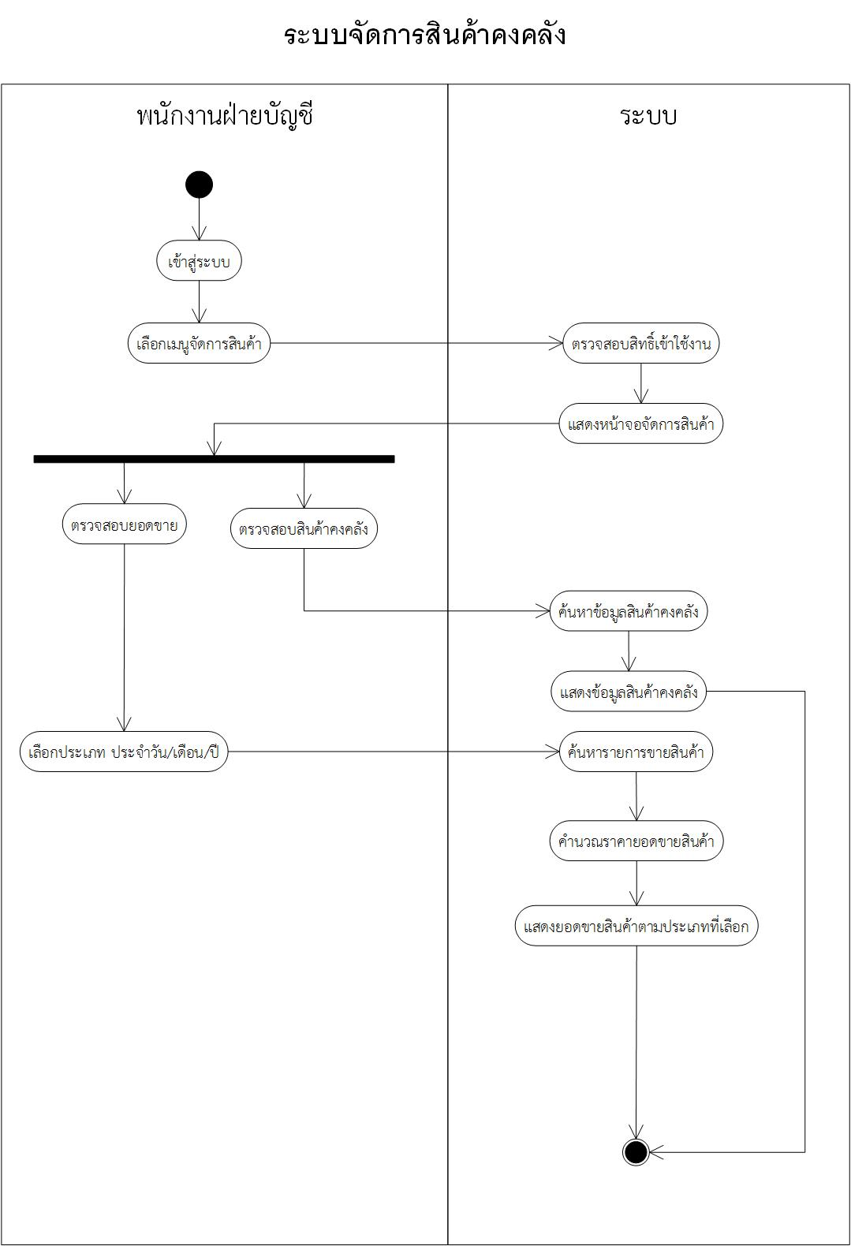

รูปภาพ แผนภาพกิจกรรมระบบจัดการสินค้าคงคลังในมุมมองของพนักงานฝ่ายบัญชี

แผนภาพข้างต้นแสดงให้เห็นถึงขั้นการตรวจสอบยอดขายและตรวจสอบสินค้าคงคลัง โดยการตรวจสอบยอดขายพนักงานฝ่ายบัญชีจะต้องเลือกประเภทของสินค้าและช่วงเวลาที่ต้องการและระบบจะค้นหารายการขายสินค้าและคำนวณราคายอดขายและแสดงผลยอดขายสินค้าได้ นอกจากนี้ระบบตรวจสอบสินค้าคงคลังนั้นจะไปเรียกดูข้อมูลสินค้าและแสดงผลให้พนักงานบัญชีได้ทราบ

ในมุมมองของพนักงานบริการนั้นแผนภาพในรูปที่ 7 แสดงให้เห็นถึงขั้นตอนการทำงานระหว่างระบบกับพนักงานบริการลูกค้าโดยที่พนักงานบริการลูกค้าสามารถจัดการข้อมูลสินค้าและบันทึกการซื้อขายสินค้าในระบบได้

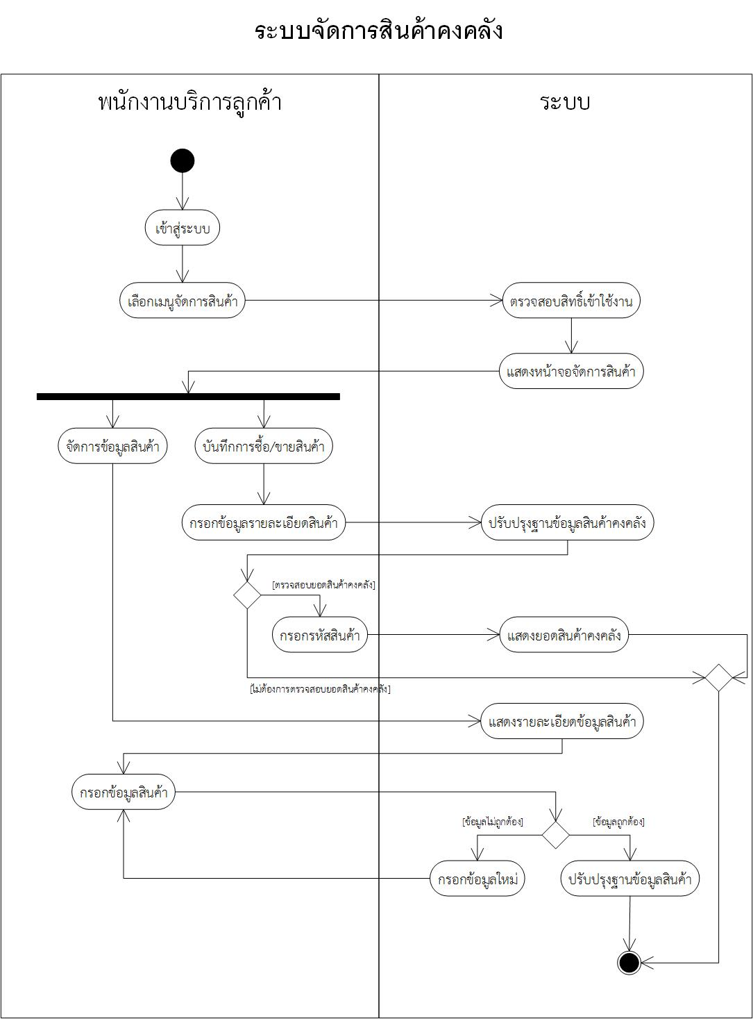

รูปภาพ 7 แผนภาพกิจกรรมระบบจัดการสินค้าคงคลังในมุมมองพนักงานบริการลูกค้า

### SYS-05: ออกรายงาน

ระบบสามารถออกรายงานการทำงานของระบบงานต่าง ๆ เพื่อใช้ในการสนับสนุนการทำงานของพนักงานแต่ละส่วนงานที่รับผิดชอบ ทางทีมพัฒนาจึงได้จัดทำเป็นแผนภาพกิจกรรมดังรูปที่ 8

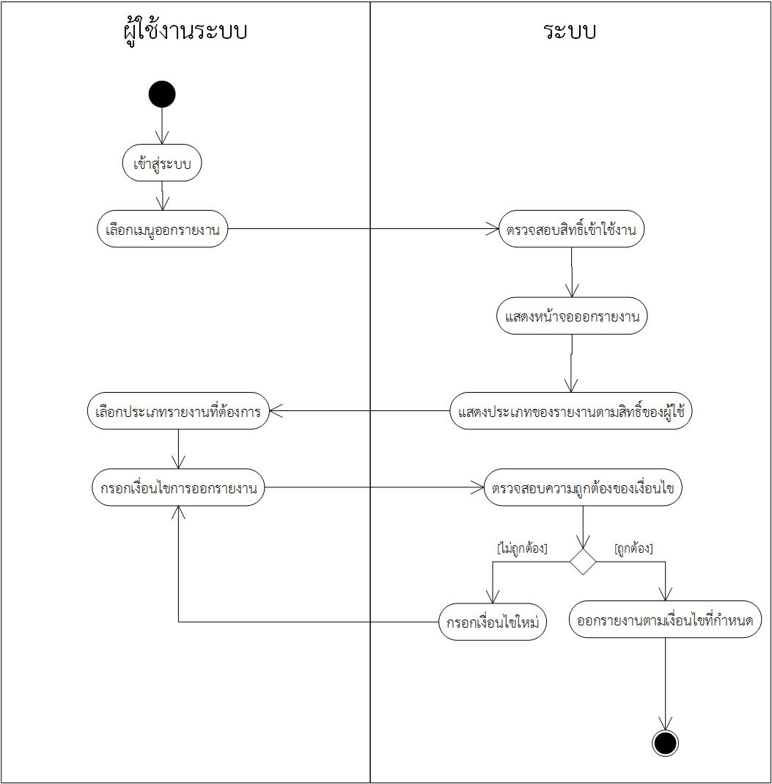

รูปภาพ 8 แผนภาพกิจกรรมระบบออกรายงาน

จากแผนภาพข้างต้นใช้เพื่ออธิบายถึงขั้นตอนของการออกรายงานโดยเริ่มจากผู้ใช้งานเข้าสู่ระบบทำการเลือกเมนูออกรายงาน ซึ่งระบบจะมีการตรวจสอบสิทธิ์เข้าใช้งาน โดยมีผู้ที่สามารถเข้าใช้งานในส่วนนี้ได้แก่ ผู้บริหาร พนักงานฝ่ายบัญชี ผู้ฝึกสอนส่วนบุคคล และพนักงานบริการลูกค้า เมื่อผ่านการตรวจสอบสิทธิ์เข้าใช้งานแล้ว ระบบจะแสดงหน้าจอออกรายงาน พร้อมทั้งแสดงประเภทของรายงานตามสิทธิ์ผู้ใช้ จากนั้นผู้ใช้ทำการเลือกประเภทรายงานที่ต้องการ และกรอกเงื่อนไขในการออกรายงาน เช่น ผู้ใช้ต้องการออกรายงานยอดขาย โดยมีเงื่อนไข คือ ยอดขายประจำวัน ประจำเดือน และประจำปี เป็นต้น ถ้าหากในกรณีที่ผู้ใช้กรอกเงื่อนไขไม่ถูกต้อง ระบบจะให้ผู้ทำการกรอกเงื่อนไขใหม่อีกครั้ง แต่ในกรณีที่ผู้ใช้กรอกเงื่อนไขถูกต้อง ครบถ้วน ระบบจะทำการออกรายงานตามประเภทที่ผู้ใช้ต้องการ

### SYS-06: ประเมินเป้าหมายยอดขาย

ระบบสามารถตั้งเป้าหมายให้พนักงานแต่ละบุคคล และสามารถประเมินเป้าหมายยอดขายต่าง ๆ ได้ ทางทีมพัฒนาจึงได้จัดทำเป็นแผนภาพกิจกรรมดังรูปที่ 9

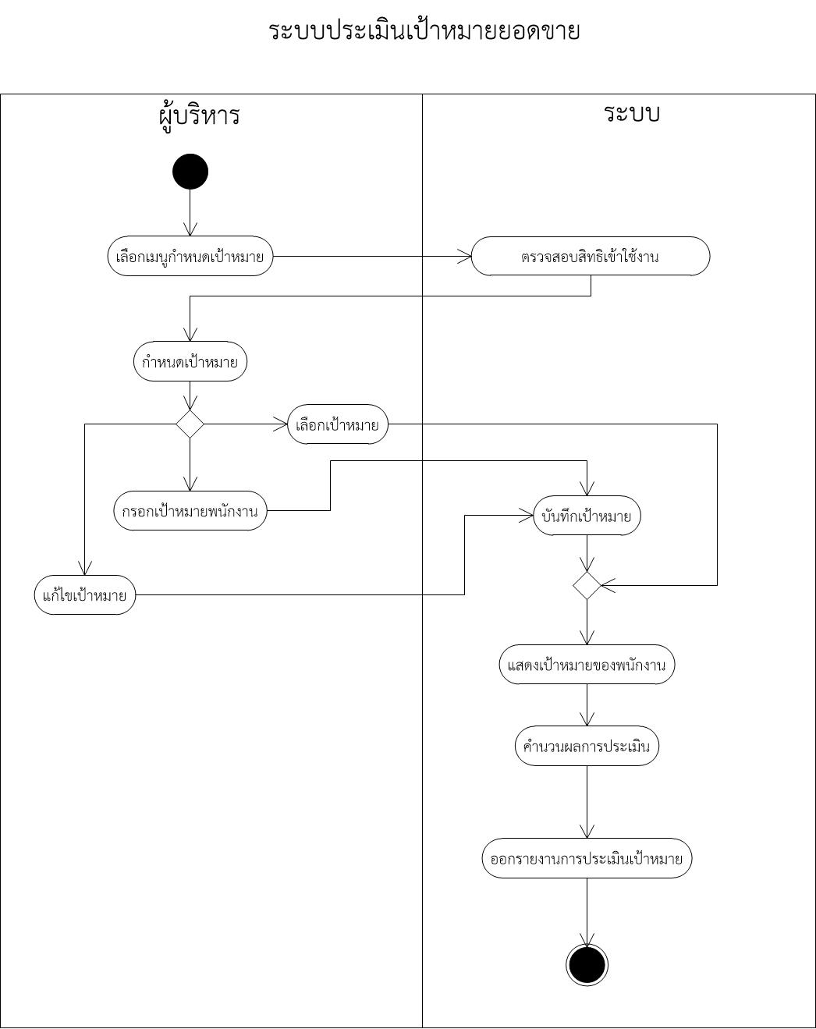

รูปภาพ 9 แผนภาพกิจกรรมระบบประเมินยอดขาย

เพื่ออธิบายถึง ขั้นตอนในกำหนดเป้าหมายของพนักงาน โดยผู้บริหารทำการเลือกเมนูกำหนดเป้าหมาย ซึ่งระบบจะมีการตรวจสอบสิทธิเข้าใช้งาน เมื่อผ่านการตรวจสอบสิทธิเข้าใช้งานแล้ว ระบบจะมีหน้าต่างให้เลือก 3 แบบ

1. เลือกเป้าหมาย ระบบจะแสดงเป้าหมายของพนักงานแต่ละคน แล้วคำนวณผลการประเมิน และออกรายงานการประเมินเป้าหมาย
2. กรอกเป้าหมายพนักงาน ระบบจะบันทึกเป้าหมายพร้อมทั้งแสดงเป้าหมายของพนักงานแต่ละคน แล้วคำนวณผลการประเมิน และออกรายงานการประเมินเป้าหมาย
3. แก้ไขเป้าหมาย ระบบจะบันทึกเป้าหมายพร้อมทั้งแสดงเป้าหมายของพนักงานแต่ละคน แล้วคำนวณผลการประเมิน และออกรายงานการประเมินเป้าหมาย

## บัตรแสดงหน้าที่และความร่วมมือของคลาส ****(CRC Cards)****

ในการออกแบบแผนภาพคลาส หรือ Class Diagram นั้นจำเป็นต้องมีการเขียนรายละเอียดความสัมพันธ์เชิงโครงสร้างให้อยู่ในมุมมองของวัตถุเมื่อให้เข้าใจระบบมากขึ้น ดังนั้นทีมพัฒนาจึงได้แจกแจงรายละเอียดของหน้าที่ ความร่วมมือ ของแต่ละคลาส โดยแยกตามระบบดังต่อไปนี้

### SYS-01: ตรวจสอบสิทธิ์ผู้เข้าใช้ระบบ

ระบบตรวจสอบสิทธิ์ผู้เข้าใช้ระบบมีรายละเอียด CRC Cards ดังแสดงในตารางที่ 5

|  |  |  |  |  |  |  |  |  |  |  |  |  |
| --- | --- | --- | --- | --- | --- | --- | --- | --- | --- | --- | --- | --- |
| **หน้า:**   |  |  |  |  | | --- | --- | --- | --- | | **ชื่อคลาส:** พนักงาน (Employee) | **รหัส:** CD-01-01 | | **ประเภท:** Concrete, Domain | | **รายละเอียด:**  เป็นโครงสร้างข้อมูลที่ใช้สำหรับจัดเก็บข้อมูลของพนักงานและการกำหนดสิทธิ์การเข้าใช้งานในระบบ | | | **ยูสเคสที่เกี่ยวเนื่องกัน:**  UCSR-01-001, UCSR-01-002 | | **หน้าที่ความรับผิดชอบ:**  ตรวจสอบสิทธิ์การเข้าใช้งานระบบ (Authenticate)  ลงทะเบียนพนักงานใหม่ (New Employee) | | **ผู้เกี่ยวข้อง:**  ผู้ดูแลระบบ (Administrator) | | |
| **หลัง:**   |  | | --- | | **คุณลักษณะ:**  Role (String)  Username (String)  Password (String) | | **ความสัมพันธ์:**  **Generalization (a-kind-of):**  ผู้บริหาร (Manager), พนักงานบัญชี (Accountant), พนักงานบริการลูกค้า (Customer Service), ผู้ช่วยฝึกส่วนบุคคล (Trainer)  **Aggregation (has-part):**  **Other Associations:** | |

ตาราง 5 CRC Card พนักงาน ของระบบตรวจสอบสิทธิ์ผู้เข้าใช้ระบบ

### SYS-02: จัดการสมาชิก

ระบบจัดการสมาชิกมีรายละเอียด CRC Cards ดังแสดงในตารางที่ 6

|  |  |  |  |  |  |  |  |  |  |  |  |  |
| --- | --- | --- | --- | --- | --- | --- | --- | --- | --- | --- | --- | --- |
| **หน้า:**   |  |  |  |  | | --- | --- | --- | --- | | **ชื่อคลาส:** สมาชิก (Member) | **รหัส:** CD-02-01 | | **ประเภท:** Concrete, Domain | | **รายละเอียด:**  เป็นโครงสร้างข้อมูลที่ใช้สำหรับเก็บรายละเอียดของสมาชิก | | | **ยูสเคสที่เกี่ยวเนื่องกัน:**  UCSR-02-001, UCSR-02-002 | | **หน้าที่ความรับผิดชอบ:**  สมัครสมาชิกใหม่ (NewMember) แก้ไขข้อมูลสมาชิก (MaintainMember)  ค้นหาข้อมูลสมาชิก (SearchMemberDetail) | | **ผู้เกี่ยวข้อง:**  พนักงานบริการลูกค้า (Customer Service) | | |
| **หลัง:**   |  | | --- | | **คุณลักษณะ:**  Type (String)  EffectiveStartDate (Date)  EffectiveEndDate (Date)  PTHour (Integer)  PTEffectiveStartDate (Date)  PTEffectiveEndDate (Date)  CreateBy (String) | | **ความสัมพันธ์:**  **Generalization (a-kind-of):** บุคคล (Person)  **Aggregation (has-part):**  **Other Associations:** พนักงานบริการลูกค้า (Customer Service), โปรแกรมการฝึกส่วนบุคคล (PersonalTrainingProgram) | |

ตาราง 6 CRC Card สมาชิก ของระบบจัดการสมาชิก

### SYS-03: จัดการชั้นเรียน

ระบบจัดการชั้นเรียนมีรายละเอียด CRC Cards ดังแสดงในตารางที่ 7 ถึง 10

|  |  |  |  |  |  |  |  |  |  |  |  |  |
| --- | --- | --- | --- | --- | --- | --- | --- | --- | --- | --- | --- | --- |
| **หน้า:**   |  |  |  |  | | --- | --- | --- | --- | | **ชื่อคลาส:** โปรแกรมเรียน (Program) | รหัส: CD-03-01 | | **ประเภท:** Concrete, Domain | | **รายละเอียด:**  เป็นโครงสร้างข้อมูลที่ใช้สำหรับจัดเก็บข้อมูลของโปรแกรมเรียน | | | **ยูสเคสที่เกี่ยวเนื่องกัน:**  UCSR-03-001 | | **หน้าที่ความรับผิดชอบ:**  จัดตารางสอน (PlanSchedule)  ค้นหารายละเอียดห้องเรียน(SearchProgramDetail) | | **ผู้เกี่ยวข้อง:**  การสอนแบบส่วนตัว  การสอนแบบกลุ่ม | | |
| **หลัง:**   |  | | --- | | **คุณลักษณะ:**  ชื่อโปรแกรม ProgramName (String)  ผู้สอน Instructor (String)  วันเริ่มการเรียนการสอน StartDate (Date)  วันสิ้นสุดการเรียนการสอน EndDate (Date)  เวลาเริ่มการเรียนการสอน StartTime (Time)  เวลาสิ้นสุดการเรียนการสอน EndTime (Time) | | **ความสัมพันธ์:**  **Generalization (a-kind-of):** การสอนแบบส่วนตัว, การสอนแบบกลุ่ม  **Aggregation (has-part):** รายงาน (Report)  **Other Associations:** | |

ตาราง 7 CRC Card โปรแกรมเรียน ของระบบจัดการห้องเรียน

|  |  |  |  |  |  |  |  |  |  |  |  |  |
| --- | --- | --- | --- | --- | --- | --- | --- | --- | --- | --- | --- | --- |
| **หน้า:**   |  |  |  |  | | --- | --- | --- | --- | | **ชื่อคลาส:** โปรแกรมเรียนแบบส่วนตัว (PersonalTrainingProgram) | **รหัส:** CD-03-02 | | **ประเภท:** Concrete, Domain | | **รายละเอียด:**  เป็นโครงสร้างข้อมูลที่ใช้สำหรับโปรแกรมเรียนแบบส่วนตัวระหว่างสมาชิกกับผู้ช่วยฝึกส่วนบุคคล | | | **ยูสเคสที่เกี่ยวเนื่องกัน:**  UCSR-03-002 | | **หน้าที่ความรับผิดชอบ:**  บันทึกการสอนของผู้ฝึกส่วนบุคคล  สร้างตารางการสอนส่วนบุคคล | | **ผู้เกี่ยวข้อง:**  ผู้ช่วยฝึกส่วนบุคคล (Trainer)  โปรแกรมเรียน (Program)  สมาชิก (Member) | | |
| **หลัง:**   |  | | --- | | **คุณลักษณะ:**  สถานะการเรียนการสอน CompletedStatus (String) | | **ความสัมพันธ์:**  **Generalization (a-kind-of):** โปรแกรมเรียน(Program)  **Aggregation (has-part):** เป้าหมาย (Goal)  **Other Associations:** สมาชิก , ผู้ฝึกสอนส่วนบุคคล | |

ตาราง 8 CRC Card โปรแกรมเรียนแบบส่วนตัว ของระบบจัดการห้องเรียน

|  |  |  |  |  |  |  |  |  |  |  |  |  |
| --- | --- | --- | --- | --- | --- | --- | --- | --- | --- | --- | --- | --- |
| **หน้า:**   |  |  |  |  | | --- | --- | --- | --- | | **ชื่อคลาส:** โปรแกรมเรียนแบบกลุ่ม (GroupTrainingProgram) | **รหัส:** CD-03-03 | | **ประเภท:** Concrete, Domain | | **รายละเอียด:**  เป็นโครงสร้างข้อมูลที่ใช้สำหรับโปรแกรมเรียนแบบกลุ่มหรือเรียกอีกแบบว่าตารางเรียนของแต่ละคลาสของแต่ละชนิดของการออกกำลังกาย | | | **ยูสเคสที่เกี่ยวเนื่องกัน:**  UCSR-03-003 | | **หน้าที่ความรับผิดชอบ:**  สร้างตารางการสอนแบบกลุ่ม | | **ผู้เกี่ยวข้อง:**  ผู้ช่วยฝึกส่วนบุคคล (Trainer)  โปรแกรมเรียน (Program)  บันทึกการสอนแบบกลุ่ม (GroupActivityRecord) | | |
| **หลัง:**   |  | | --- | | **คุณลักษณะ:**  ชื่อห้องเรียน (String) | | **ความสัมพันธ์:**  **Generalization (a-kind-of):** โปรแกรมเรียน (Program)  **Aggregation (has-part):**  **Other Associations:** ผู้ช่วยฝึกส่วนบุคคล (Trainer) | |

ตาราง 9 CRC Card โปรแกรมเรียนแบบกลุ่ม ของระบบจัดการห้องเรียน

|  |  |  |  |  |  |  |  |  |  |  |  |  |
| --- | --- | --- | --- | --- | --- | --- | --- | --- | --- | --- | --- | --- |
| **หน้า:**   |  |  |  |  | | --- | --- | --- | --- | | **ชื่อคลาส:** บันทึกการสอนแบบกลุ่ม (GroupActivityRecord) | **รหัส:** CD-03-04 | | **ประเภท:** Concrete, Association | | **รายละเอียด:**  เป็นโครงสร้างข้อมูลที่ใช้สำหรับจัดเก็บข้อมูลแต่ละโปรแกรมเรียนแบบกลุ่ม | | | **ยูสเคสที่เกี่ยวเนื่องกัน:**  UCSR-03-004 | | **หน้าที่ความรับผิดชอบ:**  บันทึกการสอน (SaveTrainingRecord) | | **ผู้เกี่ยวข้อง:**  โปรแกรมเรียนแบบกลุ่ม  ผู้ฝึกสอนส่วนบุคคล | | |
| **หลัง:**   |  | | --- | | **คุณลักษณะ:**  จำนวนสมาชิกที่เข้าเรียน NoOfMember (Integer) | | **ความสัมพันธ์:**  **Generalization (a-kind-of):**  **Aggregation (has-part):**  **Other Associations:** โปรแกรมเรียนแบบกลุ่ม, ผู้ฝึกสอนส่วนบุคคล | |

ตาราง 10 CRC Card บันทึกการสอนแบบกลุ่ม ของระบบจัดการห้องเรียน

### SYS-04: สินค้าคงคลัง

ระบบสินค้าคงคลังมีรายละเอียด CRC Cards ดังแสดงในตารางที่ 11 ถึง 13

|  |  |  |  |  |  |  |  |  |  |  |  |  |
| --- | --- | --- | --- | --- | --- | --- | --- | --- | --- | --- | --- | --- |
| หน้า:   |  |  |  |  | | --- | --- | --- | --- | | **ชื่อคลาส:** สินค้า (Product) | **รหัส:** CD-04-01 | | **ประเภท:** Concrete, Domain | | **รายละเอียด:** เป็นโครงสร้างข้อมูลที่ใช้สำหรับเก็บรายละเอียดของสินค้า | | | **ยูสเคสที่เกี่ยวเนื่องกัน:** UCSR-04-001, UCSR-04-002 | | **หน้าที่ความรับผิดชอบ:**  - เพิ่มข้อมูลสินค้าใหม่ (NewProduct) - แก้ไขข้อมูลสินค้า (MantainProduct)  - ดูข้อมูลรายละเอียดสินค้า (ViewProductDetail) | | **ผู้เกี่ยวข้อง:** | | |
| หลัง:   |  | | --- | | **คุณลักษณะ:**  **-** รหัสสินค้า ProductId (int)  - ชื่อสินค้า ProductName (String)  - ประเภทสินค้า ProductType (String)  - รายละเอียดสินค้า Description (String)  - สถานะ ActiveFlag (String) | | **ความสัมพันธ์:**  **Generalization (a-kind-of):**  **Aggregation (has-part):** ราคาขาย (SalePrice), ราคาซื้อ (CostPrice)  **Other Associations:** รายการการเปลี่ยนแปลงสินค้า (TansactionOrder), สินค้าคงคลัง (Inventory) | |

ตาราง 11 CRC Card สินค้าของระบบสินค้าคงคลัง

|  |  |  |  |  |  |  |  |  |  |  |  |  |
| --- | --- | --- | --- | --- | --- | --- | --- | --- | --- | --- | --- | --- |
| หน้า:   |  |  |  |  | | --- | --- | --- | --- | | **ชื่อคลาส:** รายการการเปลี่ยนแปลงสินค้า (TransactionOrder) | **รหัส:** CD-04-02 | | **ประเภท:** Concrete, Domain | | **รายละเอียด:** เป็นโครงสร้างข้อมูลที่ใช้สำหรับเก็บรายละเอียดสำหรับการซื้อหรือขายสินค้า | | | **ยูสเคสที่เกี่ยวเนื่องกัน:** UCSR-04-003, UCSR-04-005, UCSR-04-006 | | **หน้าที่ความรับผิดชอบ:**  - สร้างรายการการเปลี่ยนแปลงสินค้า (CreateTransOrder)  - ดูรายละเอียดการขายสินค้า (ViewTransDetail) | | **ผู้เกี่ยวข้อง:**  - สินค้า (Product)  - พนักงานบริการลูกค้า (Customer Service) | | |
| หลัง:   |  | | --- | | **คุณลักษณะ:**  - รหัสรายการ TransId (int)  - วันที่ทำรายการ TransDate (Date)  - ประเภทการเปลี่ยนแปลงรายการ TransType (int) ; 1 = ซื้อ, 2 = ขาย  - รหัสสินค้า ProductId (int)  - จำนวนสินค้าที่ทำรายการ Quantity (Integer)  - ราคา Amount (Double)  - ผู้ขาย CreateBy (String) | | **ความสัมพันธ์:**  **Generalization (a-kind-of):**  **Aggregation (has-part):** รายงาน (Report)  **Other Associations:** สินค้า (Product), พนักงานบริการลูกค้า (Customer Service) | |

ตาราง 12 CRC Card รายการขายสินค้าของระบบสินค้าคงคลัง

|  |  |  |  |  |  |  |  |  |  |  |  |  |
| --- | --- | --- | --- | --- | --- | --- | --- | --- | --- | --- | --- | --- |
| หน้า:   |  |  |  |  | | --- | --- | --- | --- | | **ชื่อคลาส:** สินค้าคงคลัง (Inventory) | **รหัส:** CD-04-03 | | **ประเภท:** Concrete, Domain | | **รายละเอียด:** เป็นโครงสร้างข้อมูลที่ใช้สำหรับเก็บข้อมูลของสินค้าคงคลัง | | | **ยูสเคสที่เกี่ยวเนื่องกัน:** UCSR-04-004 | | **หน้าที่ความรับผิดชอบ:**  - ตรวจสอบสินค้าคงคลัง (ViewInventoryDetail)  - สร้างข้อมูลคลังสินค้า (CreateInventory)  - เพิ่มจำนวนสินค้าคงคลัง (IncreaseInventory)  - ลดจำนวนสินค้าคงคลัง (DecreaseInventory) | | **ผู้เกี่ยวข้อง:**  - สินค้า (Product) | | |
| หลัง:   |  | | --- | | **คุณลักษณะ:**  - รหัสสินค้า (ProductId)  - จำนวนสินค้าคงเหลือ (Quantity) | | **ความสัมพันธ์:**  **Generalization (a-kind-of):**  **Aggregation (has-part):** รายงาน (Report)  **Other Associations:** สินค้า (Procuct) | |

ตาราง 13 CRC Card สินค้าคงคลังของระบบสินค้าคงคลัง

### SYS-05: ออกรายงาน

ระบบออกรายงานมีรายละเอียด CRC Cards ดังแสดงในตารางที่ 14

|  |  |  |  |  |  |  |  |  |  |  |  |  |
| --- | --- | --- | --- | --- | --- | --- | --- | --- | --- | --- | --- | --- |
| **หน้า:**   |  |  |  |  | | --- | --- | --- | --- | | **ชื่อคลาส:** ออกรายงาน(Report) | **รหัส:** CD-05-01 | | **ประเภท:** Concrete,Domain | | **รายละเอียด:**  การออกรายงานต้องมีข้อมูลยอดขายสินค้า สินค้าคงเหลือ ข้อมูลสมาชิก เป้าหมายของธุรกิจเพื่อสร้างรายงานโดยโปรแกรม | | | **ยูสเคสที่เกี่ยวเนื่องกัน:**  UCSR-05-001 | | **หน้าที่ความรับผิดชอบ:**  ออกรายงาน(Generate Report) | | **ผู้เกี่ยวข้อง:**  คลังสินค้า (Inventory), รายการขายสินค้า (SaleOrder), เป้าหมาย (Goal), โปรแกรมเรียน(Program), สมาชิก(Member) | | |
| **หลัง:**   |  | | --- | | **คุณลักษณะ:**  Type (String)  Content (String) | | **ความสัมพันธ์:**  **Generalization (a-kind-of):**  **Aggregation (has-part):** คลังสินค้า (Inventory), รายการขายสินค้า (SaleOrder), เป้าหมาย (Goal), โปรแกรมเรียน(Program), สมาชิก(Member)  **Other Associations:** | |

ตาราง 14 CRC Card ออกรายงาน ของระบบออกรายงาน

### SYS-06: ประเมินเป้าหมายยอดขาย

ระบบประเมินเป้าหมายยอดขายมีรายละเอียด CRC Cards ดังแสดงในตารางที่ 15

|  |  |  |  |  |  |  |  |  |  |  |  |  |
| --- | --- | --- | --- | --- | --- | --- | --- | --- | --- | --- | --- | --- |
| **หน้า:**   |  |  |  |  | | --- | --- | --- | --- | | **ชื่อคลาส:** เป้าหมาย (Goal) | **รหัส:** CD-06-01 | | **ประเภท:** Concrete,Domain | | **รายละเอียด:** ระบบตั้งเป้าหมายให้แก่พนักงาน | | | **ยูสเคสที่เกี่ยวเนื่องกัน:**  UCSR-06-001 | | **หน้าที่ความรับผิดชอบ:**  กำหนดจำนวนเป้าหมายให้แก่พนักงาน(Make Goals)  คำนวณเป้าหมาย (CalculateEvaluatedResult) | | **ผู้เกี่ยวข้อง:**  สมาชิก(Member), การสอนแบบส่วนตัว (Personal Training Program), ออกรายงาน (Report) | | |
| **หลัง:**   |  | | --- | | **คุณลักษณะ:**  Type (String)  Amount (Number)  Unit (String) | | **ความสัมพันธ์:**  **Generalization (a-kind-of):**  **Aggregation (has-part):** สมาชิก(Member), การสอนแบบส่วนตัว (Personal Training Program), รายงาน (Report)  **Other Associations:** | |

ตาราง 15 CRC Card เป้าหมาย ของระบบประเมินเป้าหมายยอดขาย

## ****แผนภาพคลาส (Class diagram)****

หลังจากที่ได้ออกแบบความสัมพันธ์เชิงวัตถุใน CRC Cards นั้น แผนภาพคลาสจึงเป็นแผนภาพที่ใช้แสดงความสัมพันธ์ในมุมมองการมององค์ประกอบของระบบในรูปแบบของวัตถุ ซึ่งทีมพัฒนาได้ออกแบบแผนภาพคลาสของระบบบริหารจัดการศูนย์บริการออกกำลังกาย ตามรูปที่ 10

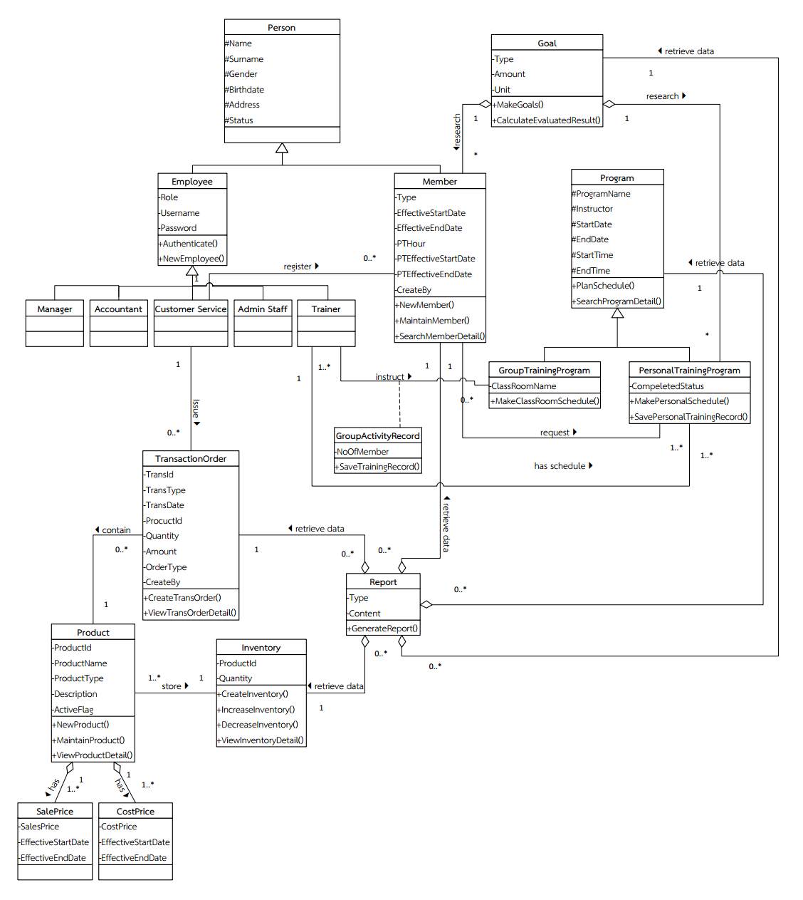

รูปภาพ 10 แผนภาพคลาส ระบบบริหารจัดการศูนย์บริการออกกำลังกาย

## ****แผนภาพจำลองเชิงพฤติกรรม (Behavioral Modeling)****

### ****แผนภาพแสดงลำดับเหตุการณ์ของระบบ (Sequence Diagram)****

แผนภาพแสดงลำดับเหตุการณ์ของระบบบริหารจัดการศูนย์บริการออกกำลังกาย เป็นแผนภาพที่การแสดงลำดับข้อความที่ส่งผ่านกันระหว่างวัตถุที่ทำงานร่วมกันในระบบ ทีมพัฒนาได้อธิบายรายละเอียดประกอบหน้าที่การทำงานของระบบ โดยพิจารณาจากข้อมูล Use Case และ Class Diagram เป็นหลัก มีรายละเอียดดังนี้

#### SYS-01: ตรวจสอบสิทธิ์ผู้เข้าใช้ระบบ

1. เพิ่มข้อมูลพนักงานใหม่

ระบบสามารถเพิ่มข้อมูลพนักงานใหม่ โดยผู้ดูแลระบบทำหน้าที่ในการเพิ่มข้อมูลพนักงานใหม่ พร้อมทั้งสร้างข้อมูล Username Password และกำหนดสิทธิ์ในการเข้าใช้งานระบบตามหน้าที่รับผิดชอบ ทางทีมพัฒนาได้รายละเอียดลำดับกิจกรรมของการเพิ่มข้อมูลพนักงานใหม่ดังรูปที่ 11

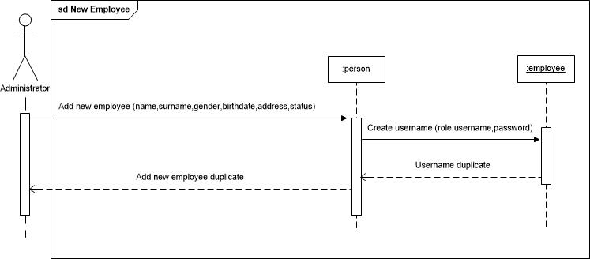

รูปภาพ แผนภาพกิจกรรม เพิ่มข้อมูลพนักงานใหม่

1. ตรวจสอบสิทธิ์เข้าใช้ระบบ

ระบบสามารถตรวจสอบสิทธิ์เข้าใช้ระบบของพนักงาน โดยผู้ใช้งานระบบทำการระบุข้อมูล Username และ Password ระบบทำการตรวจสอบข้อมูลถูกต้องหรือไม่ หากข้อมูลไม่ถูกต้องผู้ระบบสามารถจะระบุข้อมูลใหม่ได้ ทั้งนี้การทำงานส่วนต่าง ๆ ระบบจะมีการเก็บข้อมูล Log เพื่อใช้ในการตรวจสอบข้อมูลย้อนหลังได้ดังรูปที่ 12

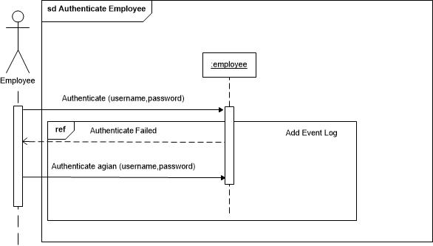

รูปภาพ แผนภาพกิจกรรม ตรวจสอบสิทธิ์เข้าใช้ระบบ

#### SYS-02: จัดการสมาชิก

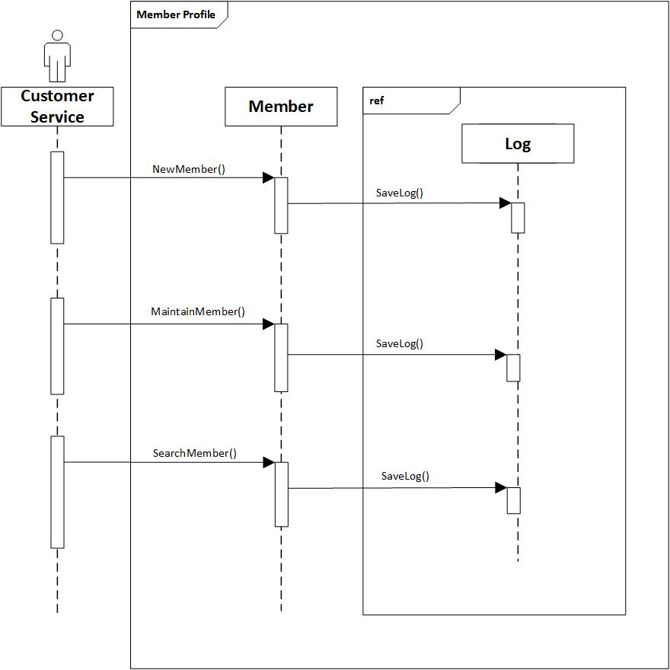

รูปภาพ แผนภาพกิจกรรม จัดการสมาชิก

#### SYS-03: การจัดการชั้นเรียน

1. การสอนแบบส่วนตัว

ผู้ช่วยฝึกส่วนบุคคลจะทำการบันทึกเวลา แล้วทำการวางแผนตารางเวลา เมื่อวางแผนเวลาแล้วระบบจะทำบันทึกผลและส่งรายงาน

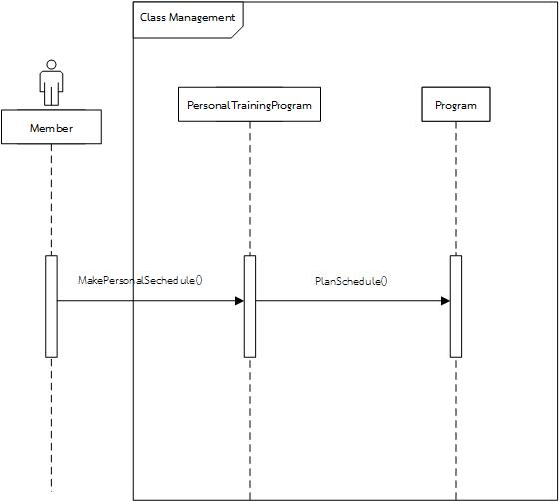

รูปภาพ แผนภาพกิจกรรม การสอนแบบส่วนตัว

1. การสอนแบบกลุ่ม

ผู้ช่วยฝึกส่วนบุคคลจะทำการบันทึกเวลา แล้วทำการจองห้องเรียน จากนั้นจะทำการวางแผนตารางเวลา เมื่อวางแผนเวลาแล้วระบบจะทำบันทึกผลและส่งรายงาน

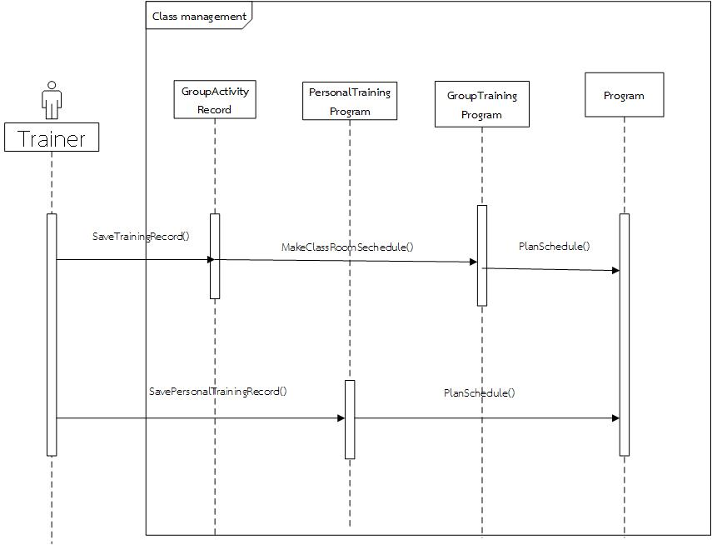

รูปภาพ แผนภาพกิจกรรม การสอนแบบกลุ่ม

#### SYS-04: การจัดการสินค้าคงคลัง

ระบบจัดการสินค้าคงคลัง เป็นระบบสำหรับพนักงานบริการลูกค้าและพนักงานบัญชี สามารถตรวจสอบยอดขายสินค้า บันทึกรายการซื้อขายสินค้า และตรวจสอบสินค้าคงคลังได้ โดยแผนภาพลำดับจะแสดงให้เห็นถึง  
อ็อบเจกต์และพฤติกรรมของอ็อบเจกต์ทั้งหมด ดังรูปภาพที่ 16

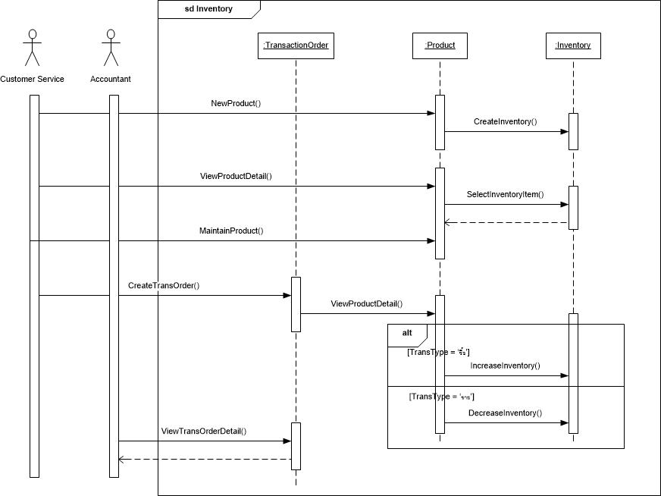

รูปภาพ แผนภาพกิจกรรม การจัดการสินค้าคงคลัง

#### SYS-05: ออกรายงาน

ระบบออกรายงานมีขั้นตอน คือ เมื่อผู้บริหารต้องการดูรายงานเพื่อประเมินความก้าวหน้าขององค์กร ผู้บริหารจะต้องขอออกรายงานผ่านระบบออกรายงาน โดยระบบออกรายงานจะสืบค้นข้อมูลคลังสินค้า สมาชิก รายการขายสินค้า โปรแกรมออกกำลังกายและเป้าหมาย เพื่อเป็นข้อมูลในการออกรายงาน

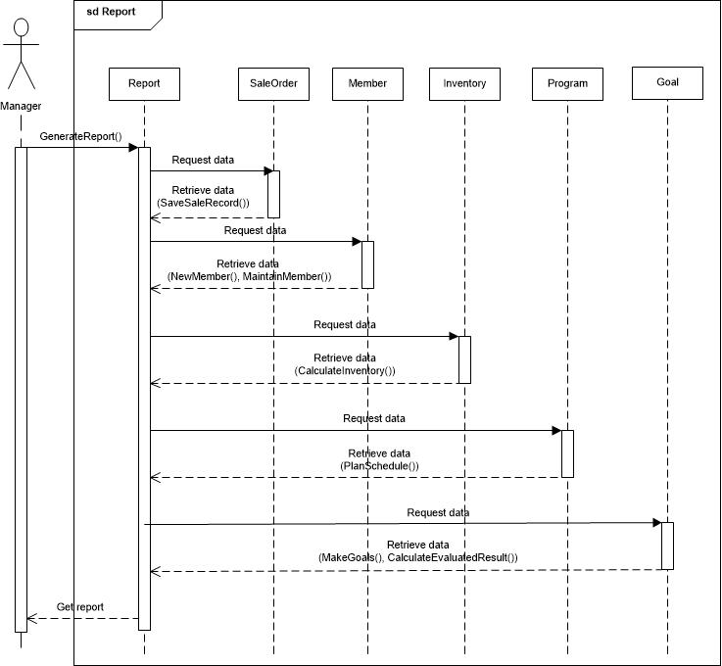

รูปภาพ แผนภาพกิจกรรม ออกรายงาน

#### SYS-06: ประเมินยอดขาย

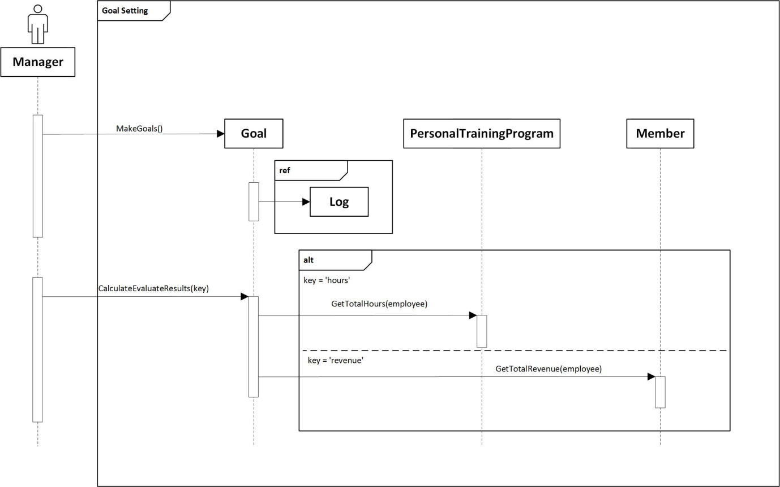

รูปภาพ แผนภาพกิจกรรม ประเมินยอดขาย

### ****แผนภาพแสดงสถานะการทำงานของระบบ (State Machine)****

แผนภาพแสดงสถานะการทำงานของระบบบริหารจัดการศูนย์บริการออกกำลังกาย เป็นแผนภาพที่แสดงสถานะการทำงานร่วมกันในระบบ โดยทีมพัฒนาได้แจกแจงรายละเอียดของแต่ละคลาสแยกตามระบบ ดังนี้

#### SYS-01: ตรวจสอบสิทธิ์ผู้เข้าใช้ระบบ

เพื่ออธิบายถึง สถานะของหน้าที่ในการตรวจสอบสิทธิ์ผู้เข้าใช้ระบบ โดนยเริ่มจากระบบทำการแสดงหน้าจอ login ผู้ใช้งานทำการระบุข้อมูล Username และ Password ระบบทำการตรวจสอบข้อมูลหากไม่ผ่าน ระบบจะกลับไปแสดงหน้าขอ Login เพื่อให้ผู้ใช้งานระบบข้อมูลอีกครั้ง แต่ถ้าระบบตรวจสอบข้อมูลแล้วผ่านผู้ใช้งานจะสามารถเข้าใช้งานระบบบริหารจัดการศูนย์บริการออกกำลังกายได้ดังรูปที่ 14

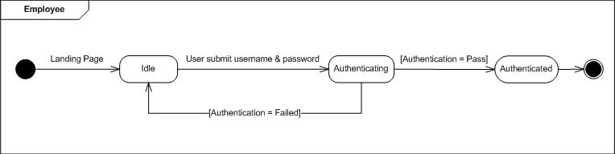

รูปภาพ แผนภาพสถานะ ตรวจสอบสิทธิ์ผู้เข้าใช้ระบบ

#### SYS-03: จัดการชั้นเรียน

1. การสอนแบบส่วนตัว

**ระบบรอให้ผู้ใช้งานเลือกผู้ช่วยฝึกส่วนบุคคลและเวลา แต่ถ้าผู้ช่วยฝึกส่วนบุคคลเต็มระบบจะย้อนกลับมาให้เลือกใหม่ เมื่อทำการเลือกผู้ช่วยฝึกส่วนบุคคลได้แล้ว ผู้ใช้งานจะสามารถจองผู้ช่วยฝึกส่วนบุคคลและระบบจะสร้างตารางของการเรียน**

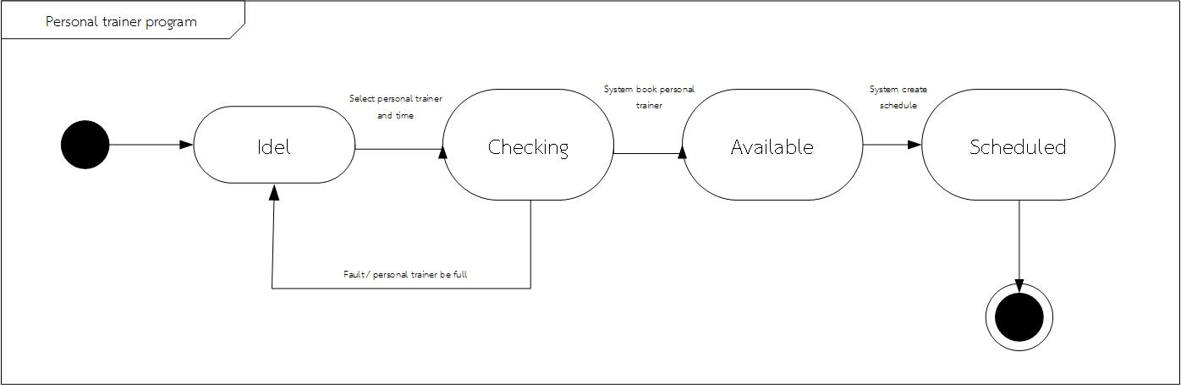

รูปภาพ แผนภาพสถานะ การสอนแบบส่วนตัว

1. การสอนแบบกลุ่ม

**ระบบรอให้ผู้ใช้งานเลือกผู้ช่วยฝึกส่วนบุคคลและห้องเรียน แต่ถ้าห้องเรียนเต็มระบบจะย้อนกลับมาให้เลือกใหม่ เมื่อทำการเลือกห้องเรียนได้แล้ว ผู้ใช้งานจะสามารถจองห้องเรียนและระบบจะสร้างตารางของการเรียน**

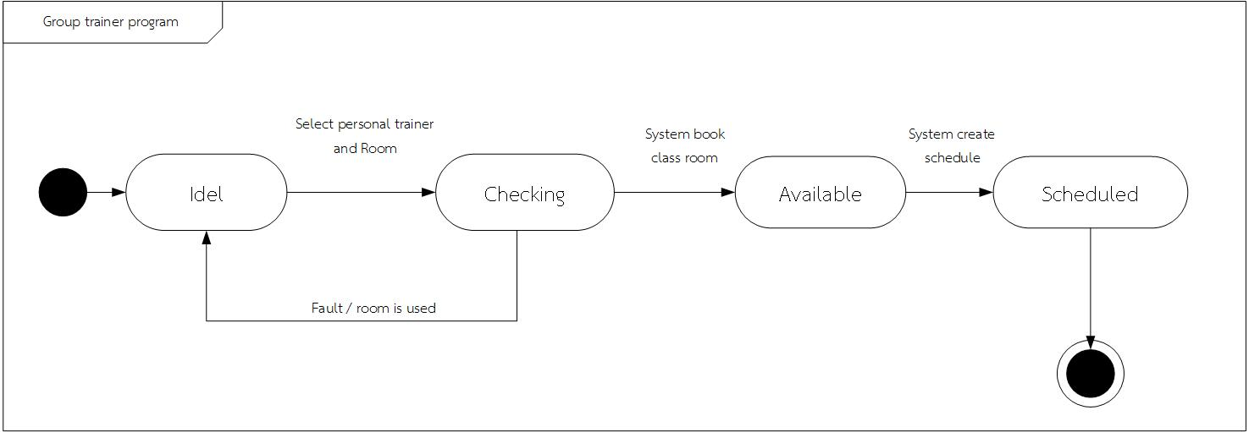

รูปภาพ แผนภาพสถานะ การสอนแบบกลุ่ม

#### SYS-05: ออกรายงาน

ผู้ใช้ระบบเลือกเมนูออกรายงานและเลือกรูปแบบในการออกรายงาน โดยระบบจะค้นหารูปแบบการออกรายงานและทำการตรวจสอบ ในกรณีที่ถ้าการตรวจสอบนั้นพบว่ามีรูปแบบและข้อมูลของรายงานนั้นอยู่ ระบบจะดึงข้อมูลออกมาเพื่อให้ผู้ใช้งานสามารถดาวน์โหลดและพิมพ์รายงานนั้นได้ แต่ในกรณีที่ตรวจสอบไม่พบรูปแบบในการออกรายงานหรือไม่มีข้อมูลนั้นอยู่ ระบบจะย้อนกลับไปในสถานะเลือกรูปแบบในการออกรายงานดังรายละเอียดรูปที่ 22

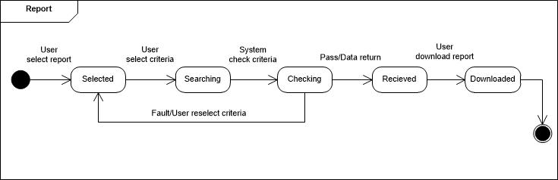

รูปภาพ แผนภาพสถานะ ออกรายงาน